Srdečně vás zveme na Zoologický seminář

Představení témat disertačních prací (1)

Marie Adámková: Signalizace hladin pohlavních hormonů a odolnosti ke stresu prostřednictvím ornamentů u sociálně monogamního pěvce

Veronika Bartáková: Vliv nepůvodních druhů na hostitelsko-parazitické vztahy

Lukáš Bobek: Životní strategie a ptačí ekofyziologie: latitudinální a altitudinální procesy u pěvců

Martin Černý: Výběr hnízdního biotopu u koroptve polní (Perdix perdix) a hnízdní úspěšnost: role individuálních vlastností

Martin Janča: Fenotypová plasticita spermií a signalizace kvality ejakulátu prostřednictvím druhotných ornamentů u pěvců
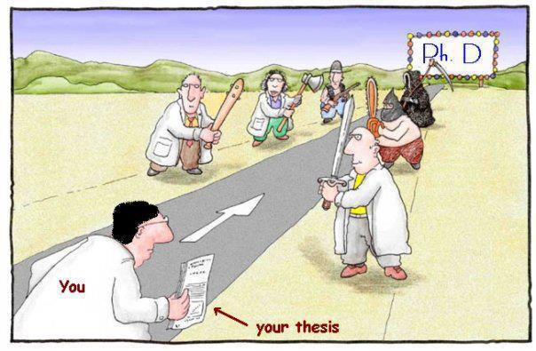

7. 11. 2013
ve 13:00

posluchárna BR3 (budova č. 23)
Terezy Novákové 64, Brno-Řečkovice

